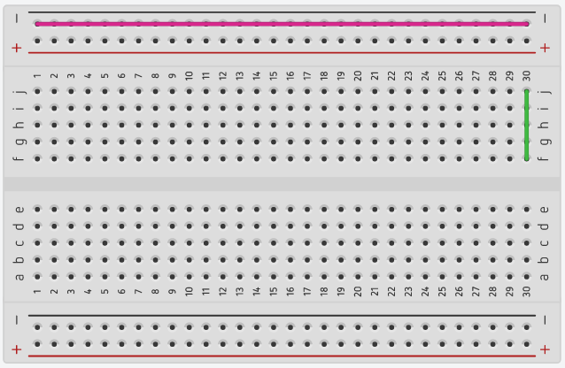**Protoboard (Placa de ensaio)**

É uma placa com furos e conduções elétricas internas muito usada para testar circuitos elétricos/eletrônicos, devido a sua facilidade de inserção de componentes (não precisa de solda, ou seja, é só colocar o componente na posição certa e colocar uma fonte de energia para o circuito funcionar).

Ela possui um padrão na parte de conduções elétricas. O fio verde da figura indica o sentido da condução naquele padrão de furos e o fio rosa indica o sentido da condução no outro padrão, que é normalmente usado para alimentar o circuito, como indicado nessa protoboard da figura em especifico (tem protoboards que não possuem desenho nenhum). Se você coloca um componente com os seus dois pinos, por exemplo, no mesmo sentido de condução, gera um curto no sistema.

É importante, pois economiza dinheiro e recursos na criação de placas de circuitos eletrônicos. Como é possível montar e desmontar o circuito da maneira e no tempo desejado há como ter certeza que o sistema funciona sem correr o risco de errar na placa final.

Seu ponto negativo é que dependendo da fabricação e do uso, pode ter mal contato entre linhas de condução elétrica.